Działalność gospodarcza mikroprzedsiębiorstw w województwie łódzkim w 2021 r.
W 2021 r. na terenie województwa łódzkiego zbiorowość przedsiębiorstw o liczbie pracujących do 9 osób wyniosła 119,2 tys. jednostek i zmniej-szyła się w stosunku do roku poprzedniego o 9,2%. Liczba mikroprzedsiębiorstw przypada-jąca na 100 tys. mieszkańców spadła o 447 podmiotów do 4 913. Wyniki badania wskazują, że podstawowe wskaźniki działalności gospodarczej mikroprzedsiębiorstw w 2021 r. są korzystniejsze niż przed rokiem.
90,8
Dynamika liczby mikroprzedsiębiorstw w województwie łódzkim

Liczba przedsiębiorstw i pracujących
Liczba przedsiębiorstw o liczbie pracujących do 9 osób w województwie łódzkim zmniejszyła się w stosunku do roku poprzedniego o 12,0 tys. jednostek
W 2021 r. liczba mikroprzedsiębiorstw prowadzących działalność gospodarczą (aktywnych) w województwie łódzkim spadła w porównaniu z rokiem poprzednim o 12,0 tys. jednostek. Spadek liczby tego typu jednostek odnotowano także w pięciu województwach: dolnośląskim, podlaskim, opolskim i lubelskim. W skali kraju liczba mikroprzedsiębiorstw zwiększyła się o 4,2% do 2,4 mln podmiotów.

Tablica 1. Mikroprzedsiębiorstwa i pracujący
WYSZCZEGÓLNIENIE | Liczba mikroprzedsiębiorstw |  |  | Pracujący (stan w dniu 31 XII)
 | 2020 | 2021 | 2020=100 | 2020 | 2021 | 2020=100
POLSKA | 2 261 515 | 2 355 639 | 104,2 | 4 286 742 | 4 445 189 | 103,7
Łódzkie | 131 259 | 119 230 | 90,8 | 253 292 | 230 188 | 90,9
Przedsiębiorstwa o liczbie pracujących do 9 osób z województwa łódzkiego stanowiły 5,1% jednostek w kraju – województwo łódzkie uplasowało na 9 pozycji w strukturze podmiotów według województw.
Liczba pracujących w mikroprzedsiębiorstwach w województwie łódzkim w 2021 r. zmniejszyła się o 9,1%, przy spadku liczby podmiotów
o 9,2%
Zbiorowość pracujących w mikroprzedsiębiorstwach w województwie łódzkim liczyła 230,2 tys. osób. Była ona niższa niż w 2020 r. o 23,1 tys. osób, tj. o 9,1%. Skala spadku liczby pracujących w tych podmiotach była znacząca i pogłębiła spadek odnotowany przed rokiem.
Województwo łódzkie znalazło się w grupie 5 województw, w których odnotowano spadek liczby pracujących (obok opolskiego, lubelskiego, dolnośląskiego i lubuskiego). W skali Polski liczba pracujących w mikroprzedsiębiorstwach wzrosła o 3,7%. Największy wzrost liczby pracujących dotyczył województw: małopolskiego (o 20,0%), warmińsko-mazurskiego (o 18,0%) oraz kujawsko-pomorskiego (9,8%).

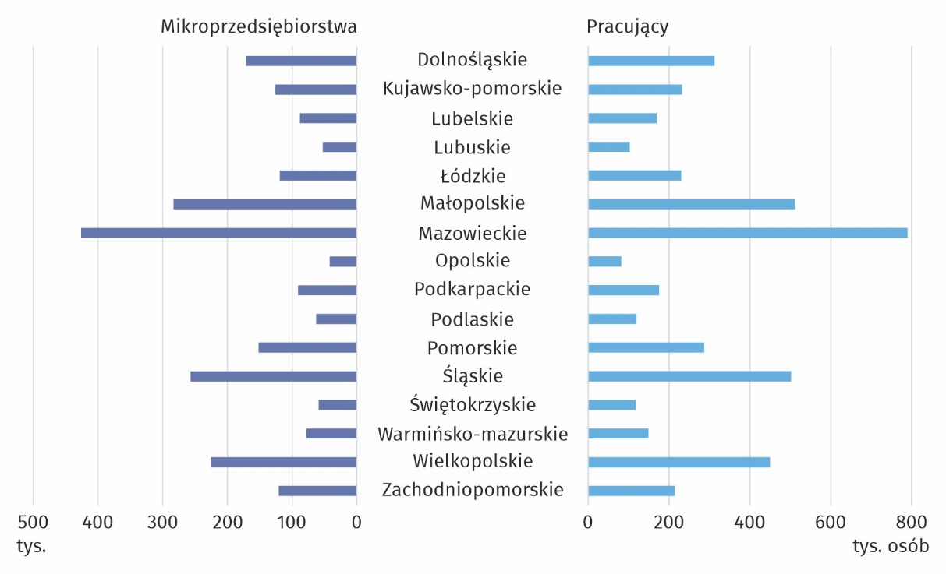
Wykres 1. Mikroprzedsiębiorstwa i pracującyª według województw w 2021 r.
a Stan w dniu 31 grudnia.
W 2021 r. spośród ogółu mikroprzedsiębiorstw w województwie łódzkim 73,7% stanowiły podmioty, w których pracowała nie więcej niż 1 osoba. Udział tych podmiotów zwiększył się w skali roku o 1,7 p. proc. Wzrósł także udział jednostek, w których było 5 osób pracujących – o 0,6 p. proc do 2,6%. Zmniejszył się natomiast odsetek podmiotów, w których pracowały 2, 3 lub 4 osoby (odpowiednio o 0,4 p. proc., 0,8 p. proc. oraz o 0,9 p. proc. do 10,6%, 4,3% i 3,2%). Odsetek podmiotów z 6 i więcej osobami pracującymi zmniejszył się o 0,3 p. proc. do 5,6%
W skali kraju odsetek podmiotów, w których pracowała maksymalnie 1 osoba wyniósł 74,2% i był wyższy niż w 2020 r. o 0,8 p. proc. Największy udział tej grupy podmiotów odnotowano w województwie kujawsko-pomorskim (76,9%).

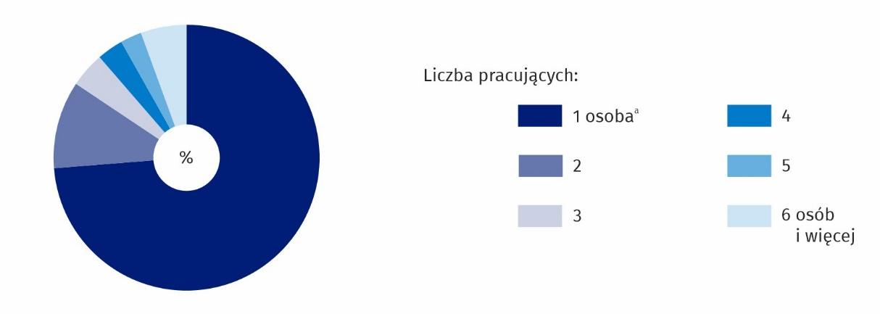
Wykres 2. Struktura mikroprzedsiębiorstw według liczby pracujących w 2021 r.
a Podmioty, w których pracuje maksymalnie 1 osoba i jest to dla niej główne miejsce pracy.
W 2021 r. dla 84,7% osób pracujących w mikroprzedsiębiorstwach w województwie łódzkim podmioty te były głównym miejscem pracy – to o 1,9 p. proc. mniej niż w roku poprzednim. W skali kraju odsetek ten także się zmniejszył i w 2021 r. wyniósł 82,9% (o 1,7 p. proc. mniej niż przed rokiem).
W 2021 r. zmniejszył się odsetek osób, dla których mikroprzedsiębiorstwa były głównym miejscem pracy
Odsetek właścicieli, współwłaścicieli i członków rodzin pomagających bezpłatnie wyniósł w 2021 r. 56,2%, podczas gdy w roku poprzednim kształtował się na poziomie 56,0%. Dla 78,8% osób z tej grupy mikroprzedsiębiorstwa w województwie łódzkim były głównym miejscem pracy (przed rokiem 79,2%).

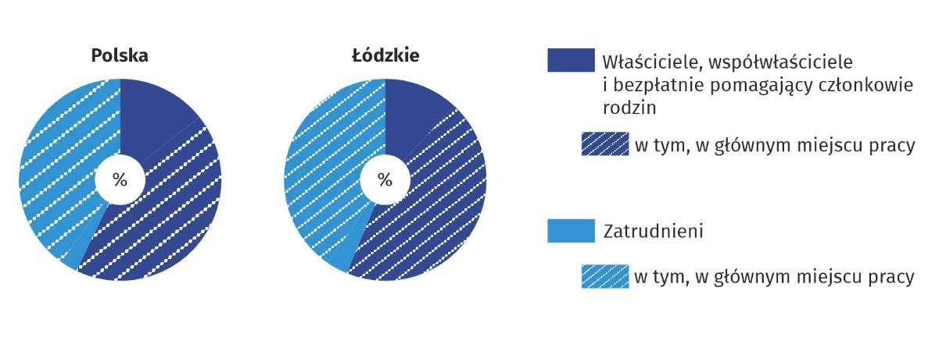
Wykres 3. Struktura pracujących w mikroprzedsiębiorstwach według statusu zatrudnienia w 2021 r.
Zbliżone co do skali spadki liczby pracujących i liczby mikroprzedsiębiorstw, spowodowały, że wartości wskaźnika liczby pracujących na 1000 mikroprzedsiębiorstw w województwie łódzkim nie uległa znaczącej zmianie – 1 931 osób (wobec 1 930 osób w 2020 r.). W skali kraju wartość tego wskaźnika zmniejszyła się o 9 osób w ciągu roku i wyniosła 1 887 osób.

Przeciętne zatrudnienie i wynagrodzenia
Przeciętne zatrudnienie w mikroprzedsiębiorstwach w województwie łódzkim w 2021 r. wyniosło 83,1 tys. osób, tj. o 6,4% mniej niż w roku poprzednim. Na 1000 podmiotów przypadało 697 zatrudnionych, tj. o 21 więcej niż w roku poprzednim.
Wartość wynagrodzeń brutto w mikroprzedsiębiorstwach w województwie łódzkim w 2021 r. wyniosła łącznie 3 409,1 mln zł i wzrosła w stosunku do roku poprzedniego o 2,4%. Miesięczne wynagrodzenie brutto na 1 zatrudnionego zwiększyło się o 9,4% i wyniosło 3 419 zł. Poziom przeciętnego miesięcznego wynagrodzenia w województwie łódzkim był o 413 zł (o 10,8%) niższy niż średni dla Polski. Wyższe niż w łódzkim miesięczne wynagrodzenie brutto na 1 zatrudnionego odnotowano w ośmiu województwach (mazowieckim, dolnośląskim, wielkopolskim, pomorskim, zachodniopomorskim, śląskim, małopolskim, lubuskim).
W 2021 r. przeciętne miesięczne wynagrodzenie w mikroprzedsiębiorstwach w województwie łódzkim wyniosło 3 419 zł

Tablica 2. Podstawowe wskaźniki charakteryzujące mikroprzedsiębiorstwa
WYSZCZEGÓLNIENIE | Mikro-  przedsiębiorstwa na 100 tys.  ludności | Pracujący  (stan w dniu 31 XII) | Przeciętne  zatrudnienie | Miesięczne  wynagrodzenie brutto na  1 zatrudnionego w zł
 |  | na 1000 mikroprzedsiębiorstw
POLSKA 2020 | 5 896 | 1 896 | 670 | 3 509
2021 | 6 173 | 1 887 | 648 | 3 832
Łódzkie 2020 | 5 360 | 1 930 | 676 | 3 126
2021 | 4 913 | 1 931 | 697 | 3 419
Liczba mikroprzedsiębiorstw przypadająca na 100 tys. mieszkańców w województwie łódzkim zmniejszyła się z 5 360 w 2020 r. do 4 913 w 2021 r., natomiast w skali całego kraju odnotowano wzrost wskaźnika natężenia mikroprzedsiębiorstw z 5 896 do 6 173. Spadek wskaźnika, który odnotowano w województwie łódzkim był wynikiem zarówno zmniejszenia się liczby mikroprzedsiębiorstw, jak i liczby ludności w województwie łódzkim.

Wykres 4. Podstawowe wskaźniki charakteryzujące mikroprzedsiębiorstwa według województw w 2021 r.

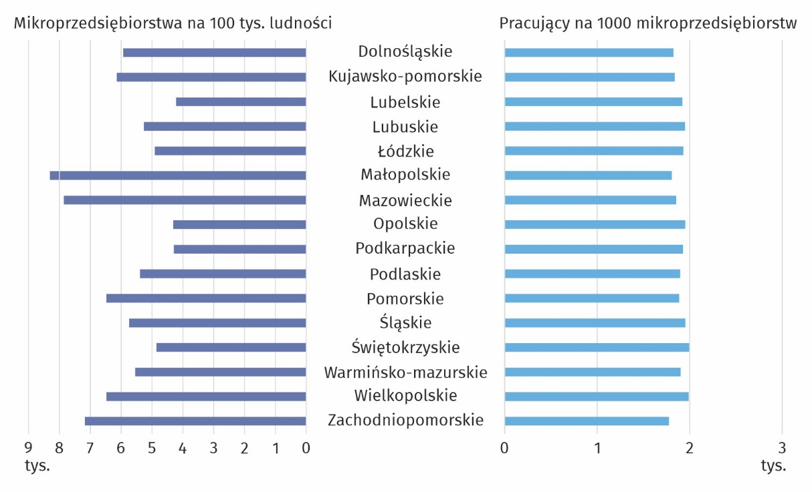

Mikroprzedsiębiorstwa według rodzaju działalności
W 2021 r. co piąte mikroprzedsiębiorstwo w województwie łódzkim prowadziło działalność związaną z handlem; naprawą pojazdów samochodowych.
W tej sekcji odnotowano również największy odsetek pracujących – 24,5%
W 2021 r. wśród jednostek o liczbie pracujących do 9 osób w województwie łódzkim, aktyw-nych w okresie sprawozdawczym, największy odsetek stanowiły podmioty należące do sekcji handel; naprawa pojazdów samochodowych – 25,1 tys. podmiotów (21,0% ogółu mikroprzedsiębiorstw z województwa łódzkiego). Pozostałe, znaczące w strukturze według PKD, grupy podmiotów to jednostki prowadzące działalność w zakresie działalności profesjonalnej, naukowej i technicznej – 16,8 tys. (14,1%) oraz budownictwa – 15,6 tys. (13,1%). Sekcje przemysłu grupowały 12,6 tys. podmiotów (10,5%). W porównaniu z rokiem poprzednim zwiększył się udział podmiotów z sekcji działalność profesjonalna, naukowa i techniczna – o 1,1 p. proc. oraz przemysłu – o 0,3 p. proc. Zmniejszył się natomiast udział podmiotów sekcji handel; naprawa pojazdów samochodowych – o 3,5 p. proc. i budownictwo – o 1,1 p. proc. Udział podmiotów z sekcji transport i gospodarka magazynowa pozostał bez zmian.
Największą liczbę pracujących odnotowano w sekcji handel; naprawa pojazdów samochodowych. W 2021 r. w województwie łódzkim w podmiotach należących do tej sekcji pracowało 56,4 tys. osób (24,5% ogółu pracujących w mikroprzedsiębiorstwach w województwie łódzkim). Kolejnymi sekcjami pod względem liczby pracujących były: sekcje przemysłu – łącznie 35,2 tys. pracujących (15,3%), budownictwo – 26,7 tys. osób (11,6%), działalność profesjonalna, naukowa i techniczna – 24,7 tys. pracujących (10,7%) oraz transport i gospodarka magazynowa – 21,1 tys. pracujących (9,2%).

Wykres 5. Struktura mikroprzedsiębiorstw według sekcji PKD w 2021 r.

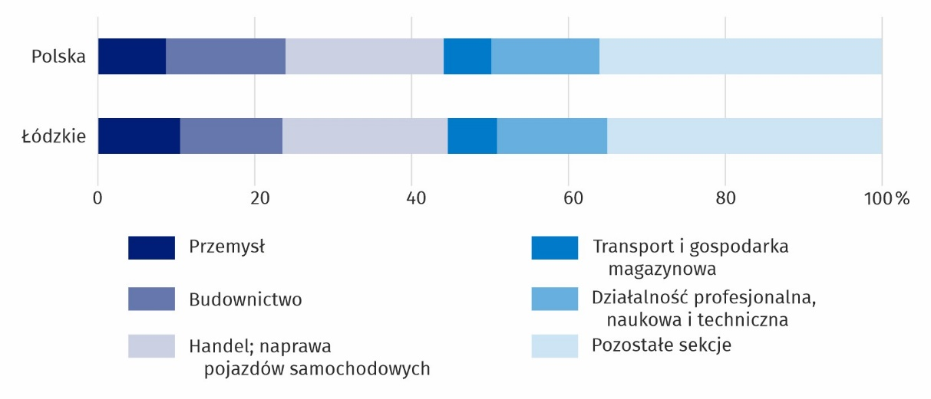
W porównaniu z rokiem poprzednim relatywnie największy spadek liczby pracujących zaobserwowano w sekcjach budownictwo – o 24,0% (o 8,4 tys. osób) oraz handlu; naprawie pojazdów samochodowych – o 23,2% (o 17,1 tys. osób). Mniejszą liczbę pracujących odnotowano także w sekcji działalność profesjonalna, naukowa i techniczna – o 11,3% (o 3,2 tys. osób). Wzrost liczby pracujących zanotowano w sekcji transport i gospodarka magazynowa – o 4,3% (o 5,4 tys. osób) oraz w przemyśle – o 7,4% (o 2,4 tys. osób).
W 2021 r. miesięczne wynagrodzenie brutto na 1 zatrudnionego wyższe niż przeciętne w skali województwa (3 419 zł) wypłacano w mikroprzedsiębiorstwach z sekcjach: handel; naprawa pojazdów samochodowych (o 360 zł więcej) oraz działalność profesjonalna, naukowa i techniczna (o 248 zł więcej). Wynagrodzenie znacząco niższe niż przeciętne w województwie dotyczyło zatrudnionych w mikroprzedsiębiorstwach z sekcji budownictwo (o 340 zł mniej) oraz transport i gospodarka magazynowa (o 258 zł mniej).

Wykres 6. Odchylenia względne miesięcznych wynagrodzeń brutto na 1 zatrudnionego w wybranych sekcjach od przeciętnego wynagrodzenia w mikroprzedsiębiorstwach w województwie łódzkim w 2021 r.

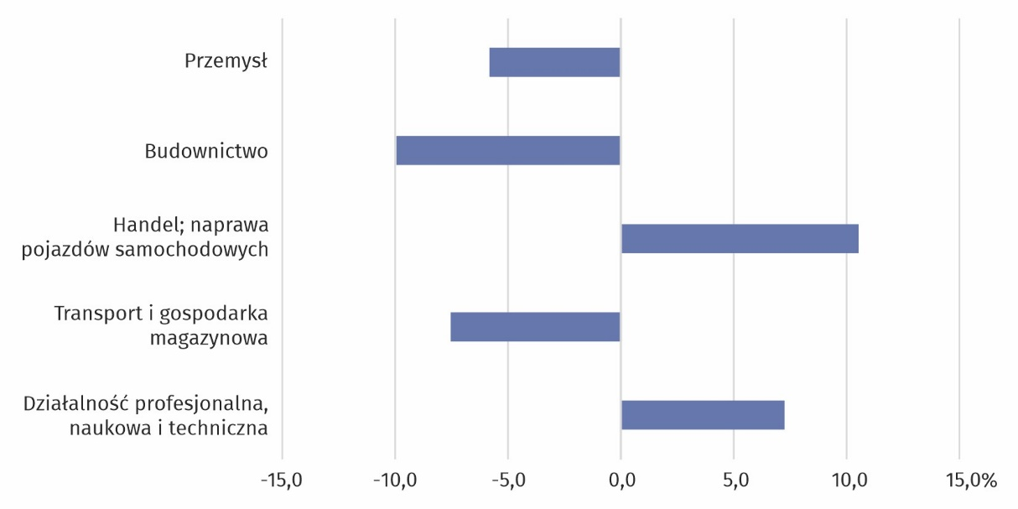
W skali Polski miesięczne wynagrodzenie brutto na 1 zatrudnionego znacząco wyższe niż przeciętne w mikroprzedsiębiorstwach ogółem otrzymywali zatrudnieni w sekcji działalność profesjonalna, naukowa i techniczna. W 2021 r. przeciętne wynagrodzenie w tej sekcji przewyższało miesięczne wynagrodzeń brutto na 1 zatrudnionego w mikroprzedsiębiorstwach w skali kraju o 782 zł (20,4%).

Wyniki działalności mikroprzedsiębiorstw
Przychody mikroprzedsiębiorstw z województwa łódzkiego w 2021 r. wyniosły
76,1 mld zł, tj. o 5,4 mld zł więcej niż w roku poprzednim
W 2021 r. przychody jednostek o liczbie pracujących do 9 osób, mających siedzibę prowadzenia działalności gospodarczej na terenie województwa łódzkiego, wyniosły łącznie 76,1 mld zł i stanowiły 4,9% przychodów mikroprzedsiębiorstw w Polsce (1 566,3 mld zł). Wartość przychodów mikroprzedsiębiorstw w województwie łódzkim wzrosła w porównaniu z rokiem poprzednim o 5,4 mld zł, tj. o 7,6%. W skali kraju wzrost przychodów kształtował się na poziomie 8,4%.
Wskaźnik poziomu kosztów w jednostkach o liczbie pracujących do 9 osób w województwie łódzkim wyniósł w 2021 r. 83,6% i w porównaniu z rokiem poprzednim zmniejszył się o 0,7 p. proc. W skali kraju wskaźnik ten kształtował się na poziomie 83,9%, podczas gdy przed rokiem wyniósł 86,3%.
Wskaźnik poziomu kosztów mikroprzedsiębiorstw w województwie łódzkim w 2021 r. wyniósł 83,6%

Tablica 3. Przychody, koszty, sprzedaż detaliczna, hurtowa i produkcja budowlano-montażowa
WYSZCZEGÓLNIENIE | Przychody | Koszty | Sprzedaż  detaliczna | Sprzedaż  hurtowa | Produkcja budowlano-montażowa
 | ogółem
 | w mln zł
POLSKA 2020 | 1 445 162,4 | 1 247 811,1 | 228 304,4 | 348 231,2 | 113 778,0
2021 | 1 566 323,0 | 1 314 715,0 | 245 246,8 | 375 137,2 | 126 896,4
Łódzkie 2020 | 70 750,4 | 59 647,6 | 15 163,6 | 21 631,7 | 4 603,4
2021 | 76 118,5 | 63 621,5 | 15 206,0 | 20 073,6 | 5 383,1
Wartość sprzedaży detalicznej w województwie łódzkim wyniosła 15,2 mld zł i była wyższa niż w roku poprzednim o 0,3%. Sprzedaż detaliczna mikroprzedsiębiorstw, mających siedzibę prowadzenia działalności na terenie województwa łódzkiego, stanowiła 6,2% krajowej wartości sprzedaży detalicznej, zrealizowanej przez jednostki o liczbie pracujących do 9 osób.
W 2021 r. wartość sprzedaży detalicznej mikroprzedsiębiorstw w województwie łódzkim wzrosła o 0,3%
w stosunku do roku poprzedniego, a sprzedaż hurtowa była niższa o 7,2%
Wartość sprzedaży hurtowej jednostek z województwa łódzkiego zmniejszyła się w ciągu roku o 7,2% i w 2021 r. wyniosła 20,1 mld zł. Sprzedaż ta stanowiła 5,4 % łącznej wartości sprzedaży hurtowej mikroprzedsiębiorstw w kraju.
Produkcja budowlano-montażowa mikroprzedsiębiorstw, zrealizowana przez jednostki
z województwa łódzkiego w 2021 r., zamknęła się w kwocie 5,4 mld zł, tj. o 16,9% wyższej
niż w roku poprzednim. Wartość produkcji budowlano-montażowej podmiotów z województwa łódzkiego stanowiła 4,2% tego rodzaju produkcji mikroprzedsiębiorstw w kraju.
Produkcja budowlano-montażowa w 2021 r. była wyższa niż w roku poprzednim o 16,9%
Przychody z działalności gastronomicznej podmiotów z województwa łódzkiego w 2021 r. wyniosły 1,0 mld zł. Stanowiły one 4,9% ogółu przychodów z tego rodzaju działalności w skali kraju. W ciągu roku poziom przychodów z tego rodzaju działalności wzrósł w łódzkim o 30,2%, było to o 12,1 p. proc. więcej niż w przeciętnie w skali Polski.
W 2021 r. wśród przedsiębiorstw o liczbie pracujących do 9 osób z województwa łódzkiego odnotowano wzrost miesięcznych przychodów na 1 pracującego do 28,0 tys. zł
W 2021 r. w mikroprzedsiębiorstwach z województwa łódzkiego odnotowano 19,9% wzrost miesięcznych przychodów na 1 pracującego z 23 366 zł (w 2020 r.) do 28 010 zł. W skali kraju wartość omawianego wskaźnika wzrosła o 7,9%.

Tablica 4. Relacje ekonomiczne w mikroprzedsiębiorstwach
WYSZCZEGÓLNIENIE | Miesięczne przychody na 1 pracującego w zł | Wskaźnik rentowności obrotu brutto w % | Wynik finansowy brutto na 1 mikroprzedsiębiorstwo w zł
POLSKA 2020 | 27 086 | 13,7 | 87 265
2021 | 29 213 | 16,1 | 106 811
Łódzkie 2020 | 23 366 | 15,7 | 84 587
2021 | 28 010 | 16,4 | 104 814
Miesięczne przychody na 1 pracującego (wykres 7. skala lewa) w województwie łódzkim w 2021 r. były o 4,1% niższe niż ich przeciętna wartość w skali Polski. W skali roku ta niekorzystana relacja poprawiła się (w 2020 r. wynosiła 13,7%).

Wykres 7. Wskaźniki finansowe działalności gospodarczej mikroprzedsiębiorstw w 2021 r.

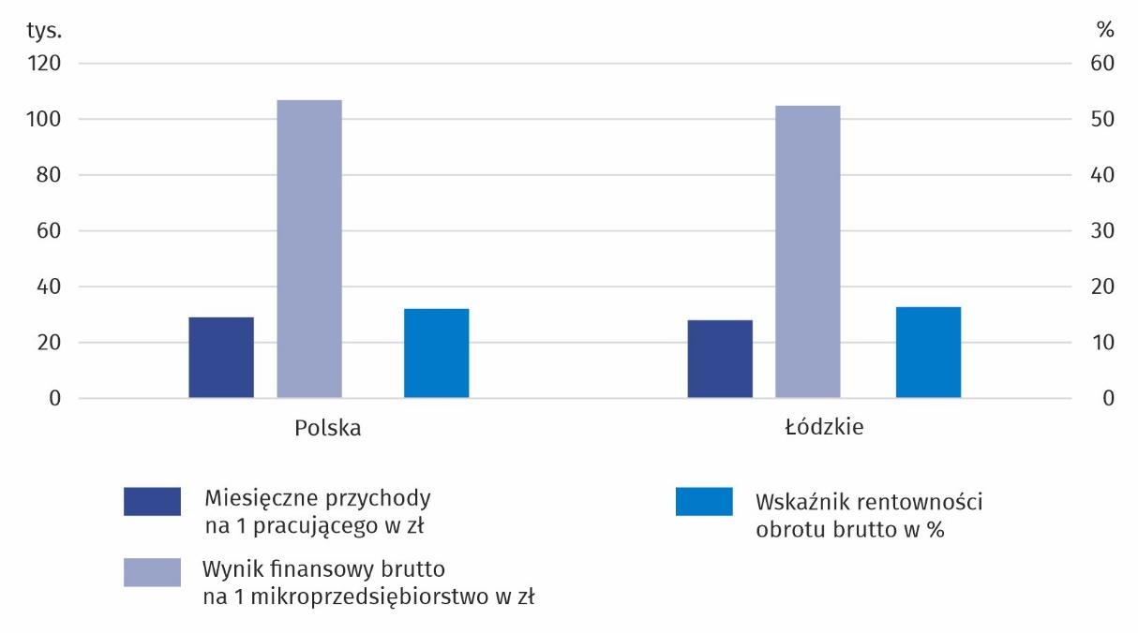
Wskaźniki nadwyżki przychodów nad kosztami przypadającej na 1 mikroprzedsiębiorstwo oraz rentowności obrotu brutto wskazują, że sytuacja jednostek o liczbie pracujących do 9 osób w województwie łódzkim uległa poprawie. W 2021 r. w porównaniu z rokiem poprzednim, zwiększył się wynik finansowy brutto w przeliczeniu na 1 mikroprzedsiębiorstwo – z 84 587 zł do 104 814 zł (o 20 227 zł). W skali kraju także odnotowano zwiększenie się wyniku finansowego brutto przypadającego na 1 mikroprzedsiębiorstwo (o 19 546 tys. zł do poziomu 106 811 zł).
W 2021 r. w województwie łódzkim podstawowe wskaźniki finansowe działalności mikroprzedsiębiorstw na 1 pracującego były mniej korzystne niż podmiotów ogółem w skali kraju
W 2021 r. zmniejszył się również wskaźnik rentowności obrotu brutto w mikroprzedsiębiorstwach województwa łódzkiego (z 15,7% w 2020 r.) do 16,4%, i nadal pozostał on na poziomie wyższym niż w skali całego kraju – 16,1% (13,7% w 2020 r.) (wykres 7. skala prawa).

Opracowanie merytoryczne:  Urząd Statystyczny w Łodzi  Dyrektor dr Piotr Ryszard Cmela  Tel: 42 684 56 11 | Rozpowszechnianie:  Informatorium Statystyczne  Tel: 42 683 91 91, 42 683 91 92
Współpraca z Mediami  Tel: 42 683 90 19, 510 99 33 99  e-mail: promocjeldz@stat.gov.pl | www.lodz.stat.gov.pl
 | @Lodz_STAT
 | @UrzadStatystycznywLodzi
Powiązane opracowania
Działalność przedsiębiorstw o liczbie pracujących do 9 osób w 2021 r.
Zeszyt metodologiczny. Badania przedsiębiorstw niefinansowych
Ważniejsze pojęcia dostępne w słowniku

Przeciętne zatrudnienie

Wynagrodzenia brutto

Wskaźnik rentowności obrotu brutto

Przychody z całokształtu działalności (przychody ogółem)
Wskaźnik poziomu kosztów

